

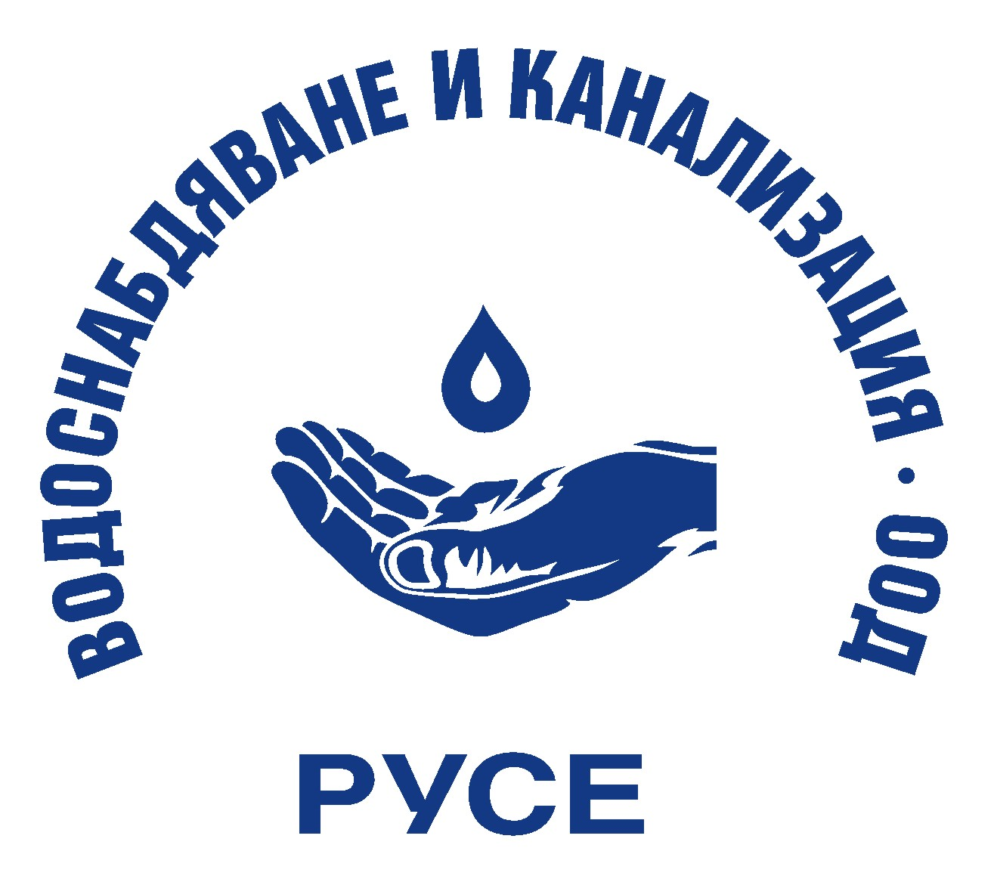


7000 Русе, ул. „Р. Даскалов” № 2 А, тел. 0882837654; 0879933370; факс: 082 / 834 859
e-mail:yc.ruse@gmail.com

УТВЪРДИЛ:

КРАСИМИРА НИКОЛАЕВА
Директор на ОМД Русе

СТАТУТ

ОБЩИНСКИ МЛАДЕЖКИ ДОМ – РУСЕ

и В и К ООД – РУСЕ

ОРГАНИЗИРАТ

Международен конкурс за фотография и рисунка, посветен на Световния ден на водата – 22 март.

- ЦЕЛИ:

Целта на конкурса е от една страна да развие таланта, въображението, уменията на младите творци, а от друга да осмисли значението на водата за живота на ПЛАНЕТАТА. Всеки от участниците трябва да изрази своя позиция, мисли и чувства върху темата, която тази година е посветена на начина и механизма по който природата управлява водите.

- ОРГАНИЗАТОРИ:

Общински младежки дом – Русе
ВиК ООД- Русе

III.ТЕМА:

ПРИРОДА И ВОДА

IV. УСЛОВИЯ И РЕД ЗА УЧАСТИЕ:

КОНКУРС ЗА ФОТОГРАФИЯ: Могат да участват младежи над 14 години;

КОНКУРС ЗА РИСУНКА: три възрастови групи:
- oт I до IV клас
- от V до VIIІ клас
- от ІХ до XII клас

КРИТЕРИИ ЗА ОЦЕНЯВАНЕ НА РИСУНКИТЕ И ФОТОГРАФИИТЕ:
- Спазване на основните композиционни правила и цветово разбиране.
- Оригиналност в интерпретацията на темата.
- Иновативност в изразните средства.
- Придържане към отправните точки на темата.
5. Изискванията за рисунки: максималният им размер да е 35/50см. Брой рисунки – до 2 от участник
6. Изискванията за фотография: минималният размер на снимките да е 3600/4800 пиксела
7. Техника – без ограничение, всички любими техники по избор;

Авторите трябва да напишат следните данни на гърба на творбите :
трите имена, училище, клас, години,телефон за връзка, имена и телефон за връзка на учител, който ги подготвя (ако има такъв).

- Творбите и авторските права стават собственост на организаторите на конкурса в момента на тяхното подаване за участие.
- Творбите ще бъдат оценени от компетентно жури, съставено от професионалисти във всяка от отделните области.
- Решението на журито е окончателно.

КРАЕН СРОК НА ПРЕДАВАНЕ/ПОЛУЧАВАНЕ : 16 МАРТ 2018 г.

- В ОБЩИНСКИ МЛАДЕЖКИ ДОМ РУСЕ, ул.”Райко Даскалов” № 2 А

Снимките можете да изпращате и на e-mail: yc.ruse@gmail.com

Информация за наградените можете да намерите на сайт www.yc-ruse.org и на Facebook страницата на Общински младежки дом – Русе в следобеда на 23.03.2018 г./първия работен ден след приключване на конкурса/.

Лице за контакт:
Мина Маринова– 0897 39 70 92

